TRƯỜNG ĐẠI HỌC AN GIANG
KHOA CÔNG NGHỆ THÔNG TIN

BÁO CÁO ĐỒ ÁN
LẬP TRÌNH.NET (TIE501)
XÂY DỰNG ỨNG DỤNG QUẢN LÍ SINH VIÊN THỰC TẬP VỚI C#, WINFORM VÀ MYSQL

Giảng viên hướng dẫn: Ths. Nguyễn Ngọc Minh
Sinh viên thực hiện: DTH235728.Đào Huỳnh Phát.DH24TH2_Nhóm 2_ Tổ TH2
DTH235740.Nguyễn Thị Yến Phương.DH24TH2_Nhóm 2_Tổ TH2

Họ và tên | Phần Việc
Nguyễn Thị Yến Phương | Code
Đào Huỳnh Phát | Giao diện

AN GIANG, 11-2025
MỤC LỤC
PHẦN I – GIỚI THIỆU VỀ NGÔN NGỮ C# VÀ ỨNG DỤNG 3
1.Giới thiệu về ngôn ngữ C# 3
PHẦN II – GIỚI THIỆU ĐỀ TÀI 5
1. Giới thiệu về đề tài 5
2. Mục đích của đề tài 5
3. Đối tượng và phạm vi nghiên cứu 5
PHẦN III - XÂY DỰNG CƠ SỞ DỮ LIỆU MySQL 7
PHẦN III – CHỨC NĂNG CHƯƠNG TRÌNH VÀ CÁCH HOẠT ĐỘNG 12
Giới thiệu chung về chức năng của chương trình 12
Quyền Admin 12
Quyền giảng viên 14
Quyền công ty 15
Quyền sinh viên 15
Form đăng nhập để phân quyền 16
PHẦN IV – KẾT LUẬN 18

PHẦN I – GIỚI THIỆU VỀ NGÔN NGỮ C# VÀ ỨNG DỤNG

1.Giới thiệu về ngôn ngữ C#
C# là một ngôn ngữ lập trình hướng đối tượng (Object-Oriented Programming - OOP) hiện đại, được phát triển bởi Microsoft như một phần của nền tảng .NET.
- Nguồn gốc: Nó được thiết kế bởi Anders Hejlsberg và nhóm của ông tại Microsoft. Phiên bản đầu tiên được phát hành vào năm 2000.
- Thiết kế: C# tổng hợp những ưu điểm từ các ngôn ngữ như C++ và Java, đồng thời loại bỏ một số phức tạp (ví dụ: quản lý bộ nhớ thủ công), giúp việc phát triển phần mềm trở nên dễ dàng và năng suất hơn.
- Nền tảng: C# chủ yếu chạy trên .NET Framework (trên Windows) hoặc .NET (trước đây là .NET Core, là nền tảng đa nền tảng, mã nguồn mở). Điều này cho phép ứng dụng C# chạy trên Windows, Linux, macOS, và các môi trường khác.
- Đặc điểm nổi bật:
  - Hướng đối tượng: Hỗ trợ đầy đủ các khái niệm OOP như Kế thừa (Inheritance), Đa hình (Polymorphism), Đóng gói (Encapsulation), và Trừu tượng (Abstraction).
  - Kiểu an toàn (Type-safe): Ngăn chặn các lỗi truy cập bộ nhớ không hợp lệ.
  - Quản lý bộ nhớ tự động: Sử dụng Garbage Collector để tự động giải phóng bộ nhớ không còn được sử dụng, giúp giảm thiểu lỗi rò rỉ bộ nhớ.
  - Mã nguồn mở và đa nền tảng: Với .NET hiện đại, C# không còn bị giới hạn trong hệ sinh thái Windows nữa.
Ứng dụng Chính của Ngôn ngữ Lập trình C#
C# là một ngôn ngữ đa năng và được sử dụng rộng rãi trong nhiều lĩnh vực:
1. Phát triển Ứng dụng Web
C# là lựa chọn hàng đầu để xây dựng các ứng dụng web mạnh mẽ và hiệu suất cao thông qua framework ASP.NET (hiện tại là ASP.NET Core).
- Web API (Backend): Xây dựng các dịch vụ backend RESTful để cung cấp dữ liệu cho ứng dụng di động, web frontend (dùng React, Angular, Vue), và các dịch vụ khác.
- Web Forms/MVC/Razor Pages: Cung cấp nhiều mô hình để xây dựng giao diện và logic của ứng dụng web.
- Blazor: Một công nghệ mới cho phép phát triển giao diện người dùng (frontend) của ứng dụng web bằng C# và Razor, chạy trên trình duyệt thông qua WebAssembly, giúp phát triển Full-stack chỉ với C#.
2. Phát triển Trò chơi (Game Development)
C# là ngôn ngữ kịch bản chính được sử dụng trong Unity, một trong những công cụ phát triển trò chơi hàng đầu thế giới.
- Unity Engine: Từ các trò chơi độc lập nhỏ (indie games) cho đến các tựa game 3D lớn trên PC, console, và di động đều có thể được phát triển bằng C# trong môi trường Unity.
3. Phát triển Ứng dụng Máy tính để bàn (Desktop Applications)
C# được sử dụng rộng rãi để xây dựng các ứng dụng chạy trên hệ điều hành Windows.
- Windows Forms (WinForms): Thư viện cổ điển để tạo ứng dụng giao diện người dùng đơn giản.
- Windows Presentation Foundation (WPF): Framework hiện đại hơn để xây dựng các ứng dụng giàu tính năng và giao diện đẹp trên Windows.
- .NET MAUI: Công nghệ mới cho phép xây dựng ứng dụng di động (iOS/Android) và ứng dụng desktop (Windows/macOS) từ một code base duy nhất.
4. Phát triển Ứng dụng Di động
Với sự ra đời của Xamarin (nay là một phần của .NET MAUI), C# đã trở thành một ngôn ngữ khả thi để phát triển ứng dụng gốc (native apps) cho iOS và Android.
- Code base đơn nhất: Cho phép các nhà phát triển chia sẻ phần lớn mã nguồn C# và logic nghiệp vụ giữa các nền tảng di động khác nhau.
5. Phát triển Dịch vụ Phụ trợ (Backend Services) và IoT
C# và .NET Core/5+ được sử dụng để xây dựng các dịch vụ backend tốc độ cao, các ứng dụng vi dịch vụ (microservices) và các ứng dụng liên quan đến Internet of Things (IoT).
- Hiệu suất: Hiệu suất của .NET hiện đại đã được cải thiện đáng kể, làm cho nó trở thành một lựa chọn tốt cho các dịch vụ yêu cầu tốc độ và khả năng mở rộng.

PHẦN II – GIỚI THIỆU ĐỀ TÀI

1. Giới thiệu về đề tài
Quản lí sinh viên thực tập là quá trình quản lí và điều hành các hoạt động liên quan đến việc thông tin sinh viên và cách nộp báo cáo, quá trình thực tập của sinh viên ở công ty, giảng viên giám sát sinh viên, đồng thời giảng viên và công ty có thể chấm điểm thực tập sinh viên. Đây là một lĩnh vực quan trọng trong việc cập nhật và phát triển đối với các trường đại học, đặc biệt là đối với các trường đại học lớn, trọng điểm có nhu cầu quản lí sinh viên rất cao.

2. Mục đích của đề tài
Mục đích của đề tài quản lí sinh viên thực là để giúp các công ty và giảng viên có thể quản lí và vận hành trường học đạt hiệu quả cao. Các công việc cần thực hiện là quản lí thông tin sinh viên, quá trình thực tập tại công ty của sinh viên và điểm kì thực tập cũng như cách sinh viên nộp báo cáo.

3. Đối tượng và phạm vi nghiên cứu
3.1 Đối tượng
- Các phương pháp và thuật toán để xây dựng winform
- Cách phân quyền đăng nhập, kéo thả tập tin,…
- Cách lưu trữ dữ liệu trên MySQL và liên kết với winform
3.2 Phạm vi nghiên cứu
- Các chức năng cơ bản để nhập liêu
- Cách phân quyền khi đăng nhập
- Quá trình nhập điểm và tự tính điểm tổng kết thực tập
- Chức năng truy xuất và kéo thả tập tin

PHẦN III - XÂY DỰNG CƠ SỞ DỮ LIỆU MySQL
MySQL là một hệ quản trị cơ sở dữ liệu quan hệ (Relational Database Management System – RDBMS) mã nguồn mở, được sử dụng rộng rãi để lưu trữ, quản lý và truy xuất dữ liệu. MySQL hoàn toàn miễn phí nằm trong nhóm LAMP (Linux – Apache – MySQL – PHP).
Hệ quản trị cơ sở dữ liệu MySQL ổn định và dễ sử dụng, có tính khả chuyển, hoạt động trên nhiều hệ điều hành cung cấp một hệ thống lớn các hàm tiện ích rất mạnh và Mysql cũng có cùng một cách truy xuất và mã lệnh tương tự với ngôn ngữ SQL chính vì thế nên MySQL được sử dụng và hỗ trợ của những lập trình viên yêu thích mã nguồn mở.
Cơ sở dữ liệu hệ thống quản lí sinh viên:
Xây dựng các bảng trong cơ sở dữ liệu:
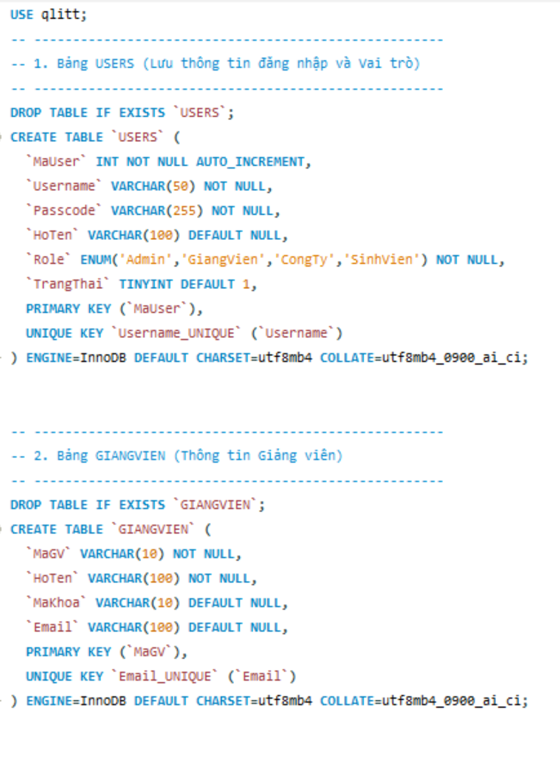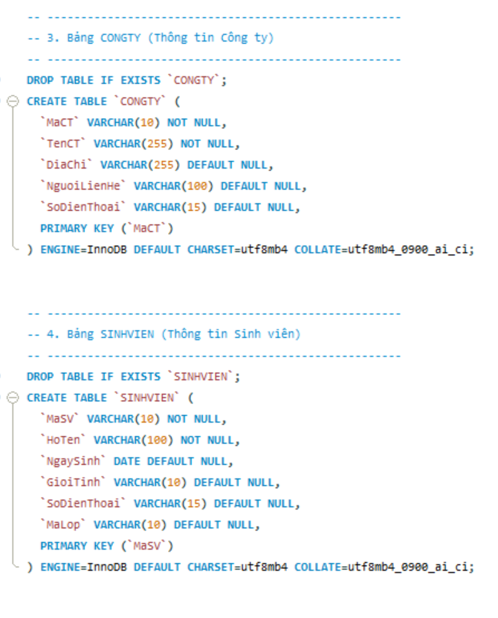

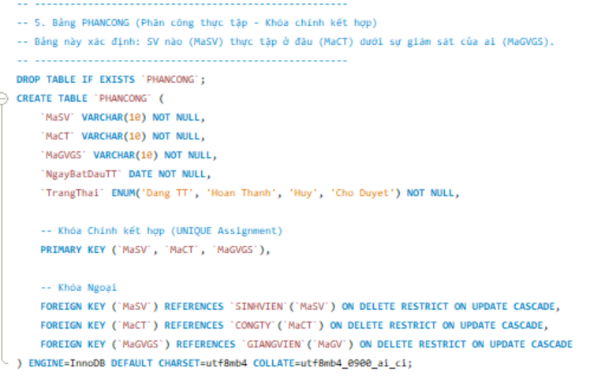

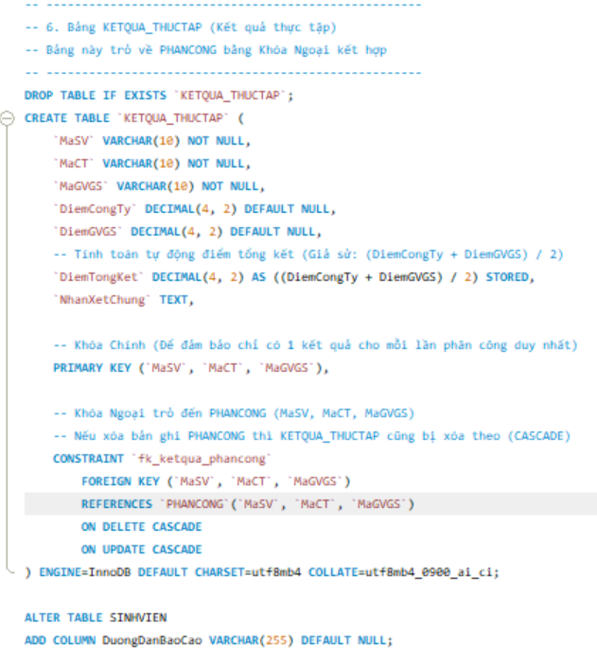
Xây dựng cơ sở dữ liệu gồm các bảng:
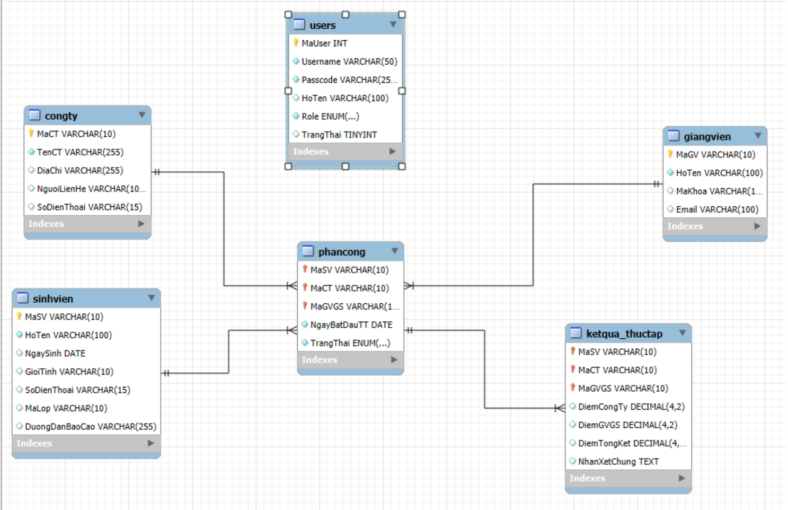

PHẦN III – CHỨC NĂNG CHƯƠNG TRÌNH VÀ CÁCH HOẠT ĐỘNG

Giới thiệu chung về chức năng của chương trình
- Khi có sự phân công của khoa, mỗi sinh viên sẽ thực tập ở một công ty dưới quyền giám sát của một giảng viên.
- Sau khi sinh viên thực tập xong, sinh viên nộp báo cáo, công ty chấm điểm, sau đó giảng viên sẽ chỉnh sửa trạng thái thực tập và chấm điểm thực tập của sinh viên.
- Sinh viên có đăng nhập hệ thống để tra cứu điểm và nộp báo cáo của bản thân
Tóm lại, chương trình sẽ có 4 chức năng chính :
- Admin: quản lí tài khoản người dùng
- Giảng viên: xem được thông tin sinh viên mình giám sát , cập nhật trạng thái và chấm điểm
- Công ty: xem được sinh viên thực tập thuộc công ty mình, cập nhật điểm của sinh viên
- Sinh viên: có quyền chỉnh sửa thông tin bản thân, nộp báo cáo và xem điểm

Quyền Admin
- Giao diện admin
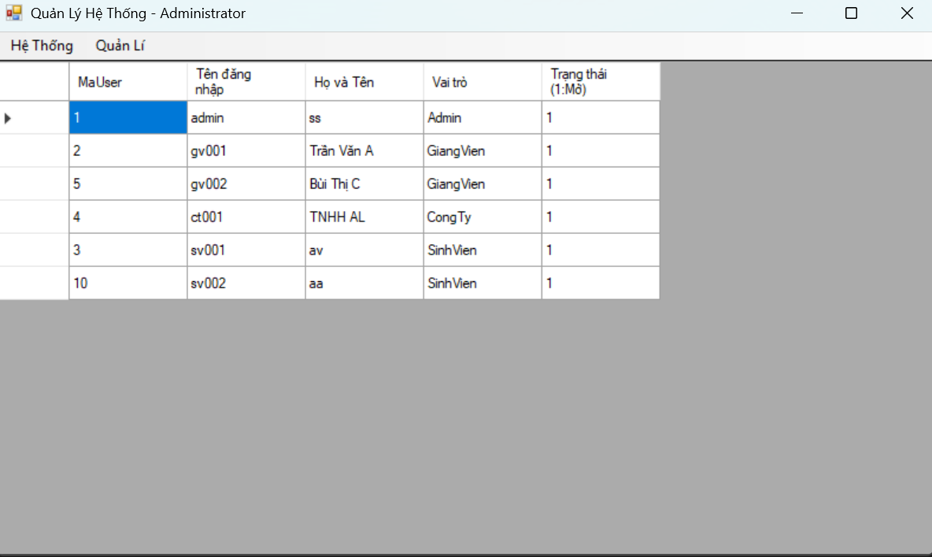
- Trong menustrip có chức năng hệ thống và chức năng quản lí
- Admin có thể thêm xóa sữa tài khoản, mỗi tài khoản khi được thêm có mật khẩu mặt định là “123456”

Quyền giảng viên
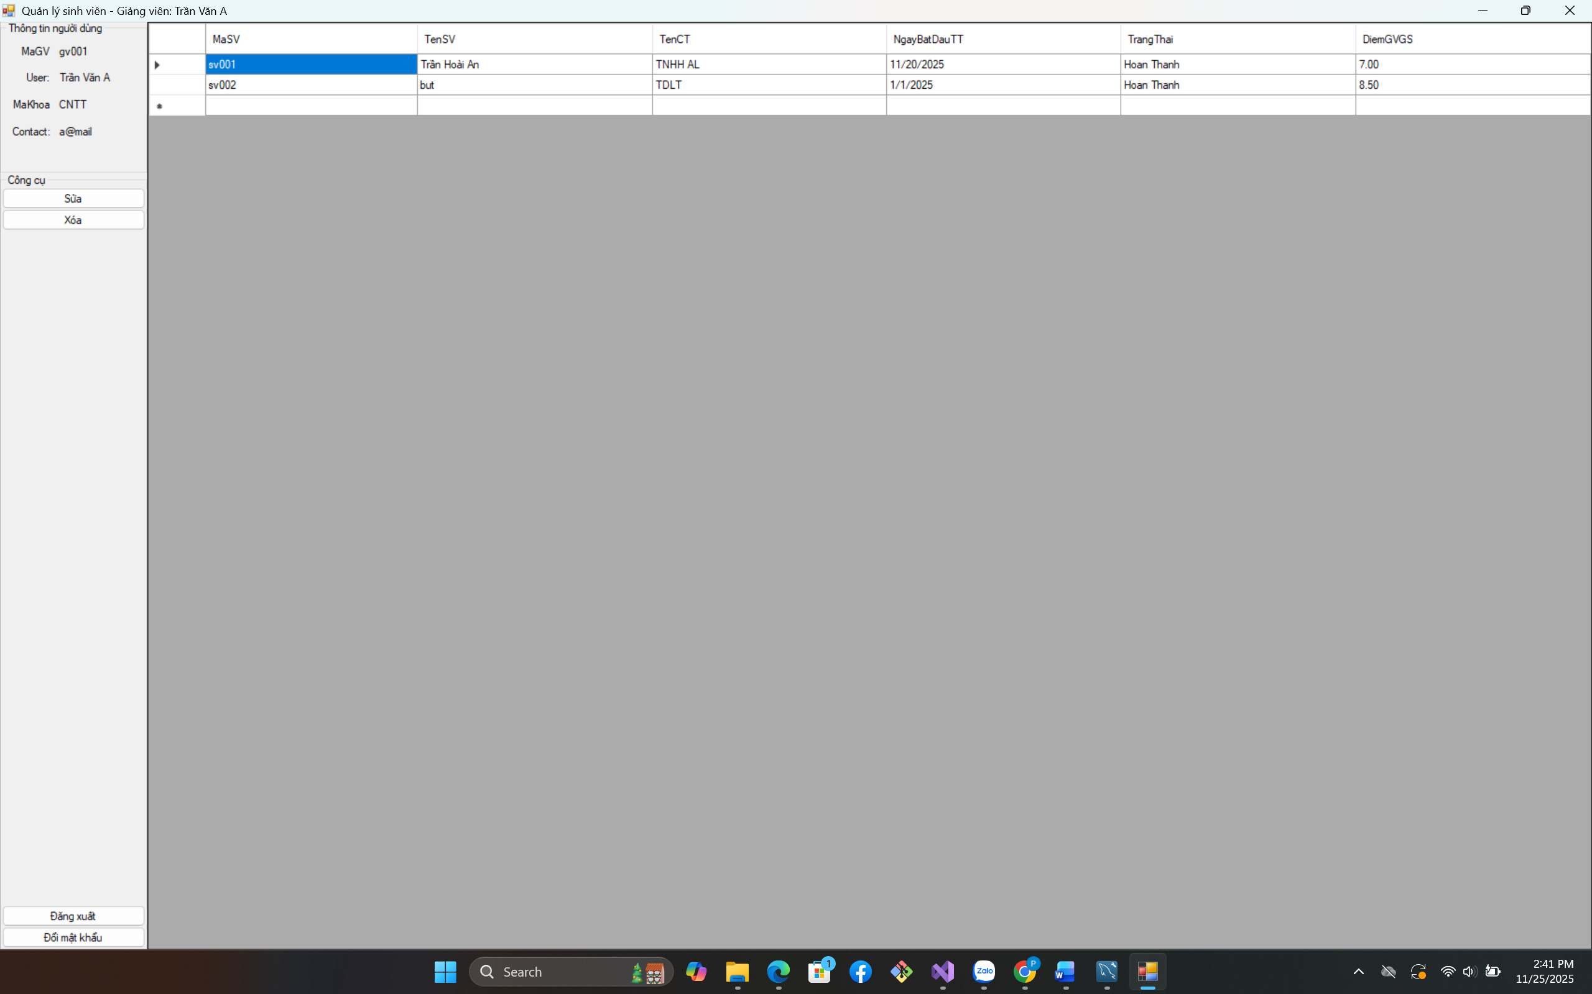
- Giảng viên có quyền sửa và cập nhật trạng thái của sinh viên cũng như chấm điểm cho sinh viên đó
- Giảng viên có thể xóa sinh viên nếu không có nhu cầu nhận sinh viên

Quyền công ty
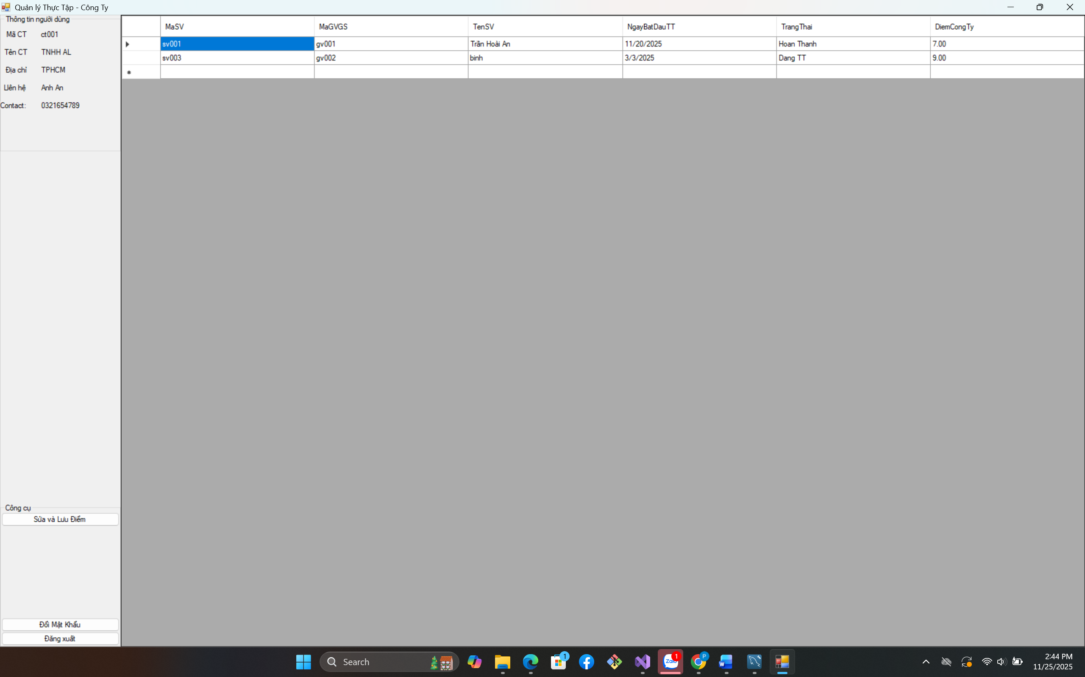
- Công ty có quyền sửa và cập nhật điểm của sinh viên thực tập

Quyền sinh viên
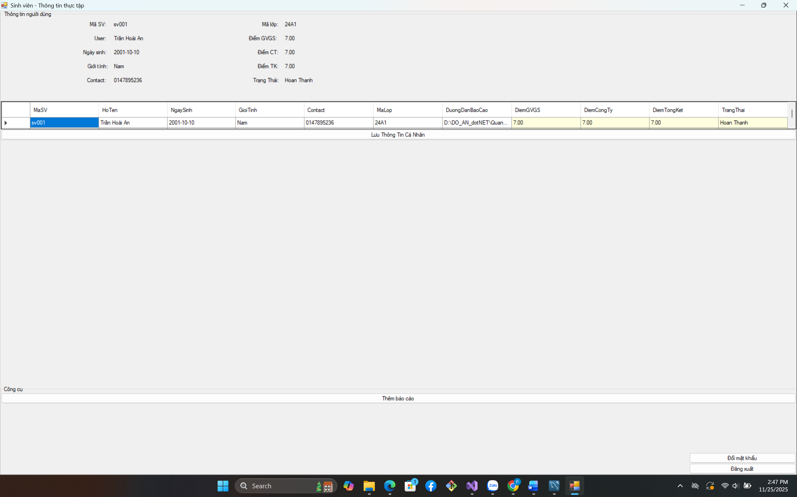
- Sinh viên có quyền chỉnh sửa thông tin cá nhân của bản thân và chỉ được xem điểm
- Ngoài ra, sinh viên viên có thể nộp báo cáo và lưu đường link trên cơ sở dữ liệu
- Form nộp báo cáo:
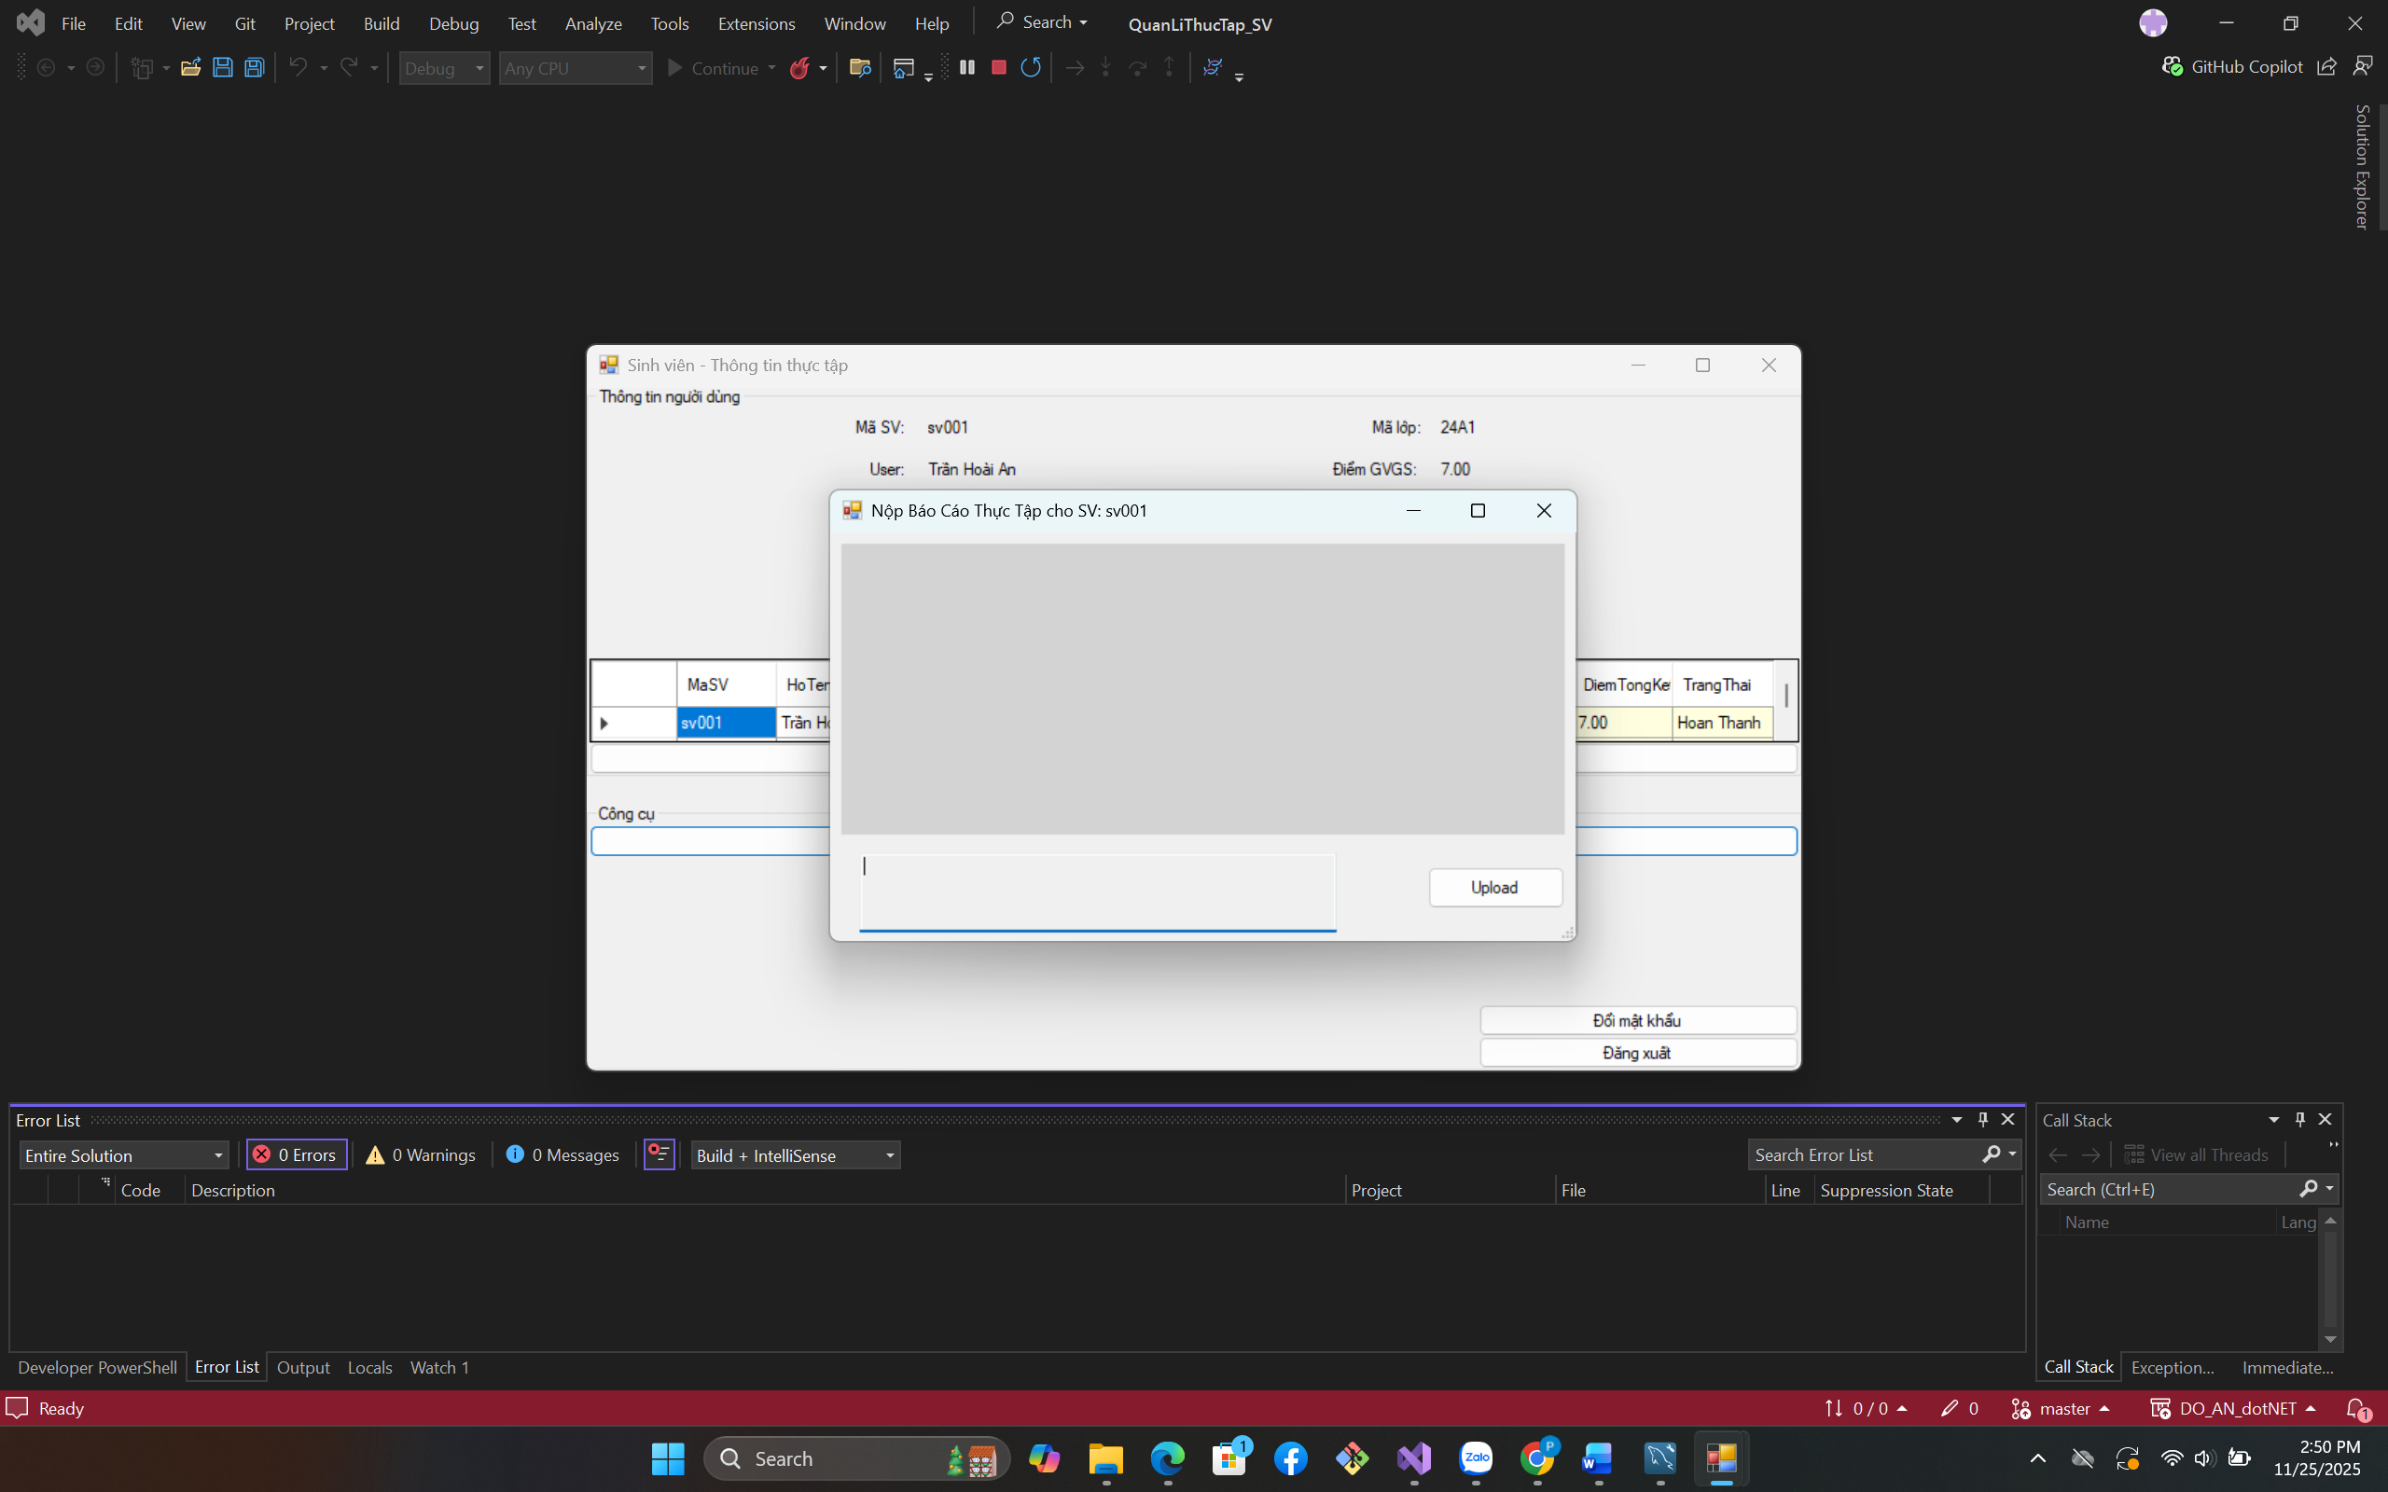

Form đăng nhập để phân quyền

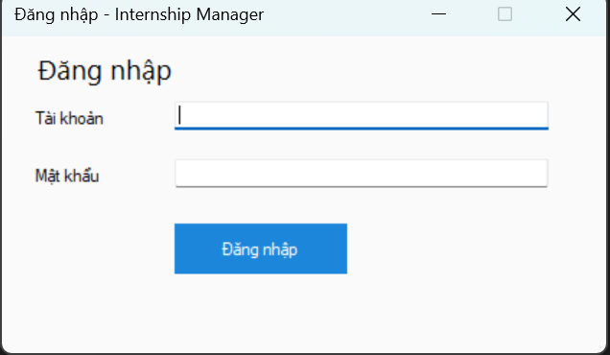

PHẦN IV – KẾT LUẬN
Những khuyết điểm:
Chưa có chức năng phân công trực tiếp trên giao diện (tiếp tục nghiên cứu phát triển)
Cơ sở dữ liệu còn khá cơ bản

Tài liệu tham khảo:
[1] Giáo trình lập trình.net
[2] Youtube
[3] Thảm khảo code: github/chatGemini

